Творчество для самых маленьких.
Замечательная аппликация с ватными дисками.
Кролик
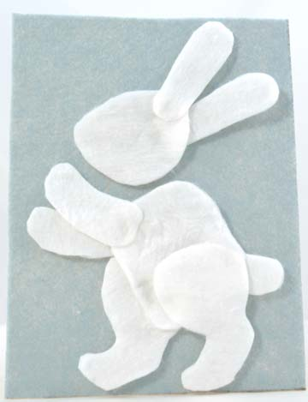
Материал (Салфетка любого цвета, ватные диски 6 штук, клей)
1. Вырезать из цветной бумаги заготовки:
- Из ватных дисков заготовки тела кролика, лапки, уши
- Из тряпочки (В нашем случае голубая салфетка от набора «Фея Блеск»)
прямоугольник
2. На голубой прямоугольник тряпочки сначала приклеить правые лапки кролика
и хвостик, потом тельце кролика, затем левые лапки кролика.
После этого правое ухо кролика, затем головку и потом левое
3. В конце можно приклеить глаз кролику из любого подходящего материала не белого цвета
Таким образом, мы получаем красивого симпатичного кролика,
да еще и сделанного в объемном виде, что несомненно придаст развивающий эффект объемному мышлению вашему ребенку,
ведь объемное мышление одно из самых сложных, которое взрослым людям дается, не менее сложно, чем детям.

С наступающим новым годом!

